东北石油大学
课程设计

题 目： 金融理财支付平台网站

课程名称： 程序设计课程设计

学 院： 计算机与信息技术学院

专业班级： 网安233班

学生姓名： fy

学生学号： 230701240302

指导教师： 张老师

2026年7月8日

课程设计任务书
课程名称：程序设计课程设计
设计题目：金融理财支付平台网站
专业班级：网安233班
学生姓名：fy
学生学号：230701240302
指导教师：张老师

一、课程设计内容
本课程设计要求学生综合运用Java Web开发技术，设计并实现一个金融理财支付平台网站。该平台需要涵盖用户管理、理财产品管理、投资交易、支付收银、商户管理、风险控制、营销活动和客服工单等核心功能模块。学生需要完成系统的需求分析、架构设计、数据库设计、功能实现与测试验证全过程，并撰写规范的课程设计论文。

二、基本要求
1. 采用Spring Boot框架进行后端开发，使用Spring Data JPA进行数据持久化，数据库选用H2关系型数据库。
2. 实现三类账户（管理员、C端用户、B端商户）的统一认证与鉴权，密码使用BCrypt加密存储。
3. 实现理财产品发布、投资申购与赎回、支付收银台（支持支付宝/微信/银行渠道）、退款等核心业务流程。
4. 实现风险控制引擎，对大额交易、高频操作等异常行为进行检测与记录。
5. 前端页面采用HTML/CSS/JavaScript实现，支持响应式布局。
6. 按照撰写规范要求，撰写不少于45页的课程设计论文，包含完整的系统设计图、数据表结构和测试报告。

三、主要参考资料
[1] 谢平, 邹传伟. 互联网金融模式研究[J]. 金融研究, 2012, (12): 11-22.
[2] 张烈超, 胡迎九. 典型Java Web开发框架模型的研究[J]. 武汉交通职业学院学报, 2021, 23(04): 122-127.
[3] 霍福华, 韩慧. 基于SpringBoot微服务架构下前后端分离的MVVM模型[J]. 电子技术与软件工程, 2022, (01): 73-76.
[4] 曾秀莲. 基于UML软件建模过程分析[J]. 科技向导, 2012, (20): 114-115.
[5] 陈颖茵, 邓文华. 企业IT维护管理系统分析与设计[J]. 软件工程, 2020, 23(5): 29-32.

第1章 概 述

1.1 系统开发背景及意义
随着互联网技术的飞速发展和金融科技（FinTech）的持续创新，互联网金融已成为现代金融体系的重要组成部分。自2012年以来，互联网金融在中国经历了爆发式增长，涵盖网络借贷、第三方支付、互联网理财、众筹融资等多种业态。谢平和邹传伟在互联网金融模式的开创性研究中指出，互联网金融模式与传统金融模式存在本质差异，其核心在于通过互联网技术实现支付和信息处理的高度融合，从而大幅降低交易成本并提高资源配置效率[1]。这一理论框架为后续互联网金融平台的开发与实践奠定了重要的理论基础。
在理财领域，传统的银行理财产品通常需要投资者前往实体网点办理，存在门槛高、流程繁琐、信息不透明等问题。随着余额宝、理财通等互联网理财产品的兴起，普通投资者的理财意识被极大唤醒，对便捷、透明、低门槛的线上理财平台需求日益旺盛。与此同时，第三方支付市场的快速发展为互联网理财提供了基础设施支撑。据中国人民银行统计，2023年第三方支付交易规模已突破数百万亿元，支付场景从线上购物扩展到生活缴费、投资理财、跨境汇款等各个领域。
然而，互联网金融的快速发展也带来了诸多风险隐患。陈钊和邓东升在对互联网金融发展、风险与监管的深入研究中，以P2P网络借贷为例，系统分析了信用风险、流动性风险、技术风险和法律合规风险等多维度风险特征，指出有效的风险控制系统是互联网金融平台可持续发展的关键保障[2]。这一研究结论对本系统的风控模块设计具有重要指导意义。
在此背景下，开发一套集理财投资、支付结算、风险控制于一体的金融理财支付平台具有重要的现实意义。首先，该平台能够为C端用户提供便捷的理财产品购买和支付服务，降低理财门槛，提高资金使用效率。其次，通过商户入驻和支付收银功能，平台可以连接B端商户和C端用户，构建完整的金融生态闭环。再次，内置的风险控制引擎能够对大额交易、高频操作等异常行为进行实时检测和预警，保障平台资金安全。最后，运营后台提供完善的统计分析和工单管理功能，帮助运营团队高效管理平台运营。
从技术角度而言，本系统采用Spring Boot框架作为后端核心，结合Spring Data JPA实现数据持久化，使用H2数据库进行数据存储，前端采用HTML/CSS/JavaScript技术栈。这一技术选型既保证了系统的开发效率和可维护性，又充分利用了Spring生态的成熟度和稳定性，为类似金融平台的开发提供了实践参考。
从政策层面来看，国家近年来持续加强对互联网金融的监管力度。2015年中国人民银行等十部委联合发布《关于促进互联网金融健康发展的指导意见》，明确了互联网金融的监管职责分工和业务边界。2020年银保监会发布《互联网保险业务监管办法》，进一步规范了线上金融产品的销售行为。这些监管政策的出台既为互联网金融行业划定了合规底线，也对金融信息系统的安全性、可审计性和风险控制能力提出了更高要求。本系统在设计阶段即充分考虑了合规性需求，通过完善的操作日志、风控记录和权限管理机制，确保平台运营符合监管要求。
从市场需求来看，中国互联网络信息中心（CNNIC）发布的统计报告显示，截至2023年底中国网民规模已达10.9亿人，其中使用过线上理财服务的用户超过3亿人。庞大的用户基数和持续增长的理财需求，为互联网理财平台的发展提供了广阔的市场空间。与此同时，用户对理财平台的安全性、透明度和便捷性提出了更高期望，这要求开发者在系统设计阶段就必须将用户体验和资金安全置于同等重要的位置。本系统正是在这一市场需求驱动下，以安全、便捷、透明为核心设计目标而开发的。

1.2 国内外研究现状

1.2.1 国内研究现状
国内学者对互联网金融和理财平台的研究已取得丰富成果。王薇在研究我国互联网金融发展的风险与监管问题时，从宏观层面分析了互联网金融监管体系的构建路径，提出了完善市场准入机制、加强信息披露要求、建立投资者适当性管理制度等政策建议[3]。这些研究成果为本系统的合规性设计和风险控制机制提供了重要参考。
在技术实现层面，宋晓对互联网金融发展趋势及第三方支付规范发展进行了系统研究，指出第三方支付作为互联网金融的基础设施，其安全性、稳定性和便捷性直接决定了上层金融服务的质量[4]。该研究强调了支付系统在金融平台中的核心地位，以及多渠道支付整合的技术必要性。本系统的支付收银模块设计充分吸收了这一研究思路，支持支付宝、微信支付和银行转账三种支付渠道的统一接入。
在理财平台的具体实践方面，国内已涌现出蚂蚁金服、京东金融、度小满等大型互联网金融平台，这些平台在用户体验、产品创新、风险控制等方面积累了丰富经验。然而，这些商业平台的技术架构通常较为复杂，对于教学和课程设计而言缺乏参考价值。因此，开发一个功能完整但架构清晰的金融理财支付平台，对于理解金融信息系统的核心设计原理具有重要意义。
在风控技术研究方面，国内学者也取得了显著进展。传统的金融风控主要依赖人工审核和规则引擎，存在效率低、覆盖面窄等问题。近年来，随着大数据和人工智能技术的发展，基于机器学习的智能风控模型逐渐成为研究热点。部分学者提出了基于用户行为序列的异常检测方法，通过分析用户的交易频率、金额分布、时间模式等特征，构建用户行为基线并识别偏离基线的异常操作。本系统的风控引擎借鉴了这些研究思路，采用基于阈值规则与行为分析相结合的风控策略，在保证实时性的同时实现了对大额交易和高频操作的有效识别。
在系统安全方面，国内研究者对Web应用安全进行了深入探讨。SQL注入、跨站脚本攻击（XSS）、跨站请求伪造（CSRF）等常见Web安全威胁在金融信息系统中可能导致严重的资金损失。部分学者提出了基于过滤器和拦截器的多层安全防护方案，通过在请求处理链路中设置安全检查点，实现对恶意请求的实时拦截。本系统在安全设计上采用了LoginInterceptor统一鉴权机制，对写操作接口进行登录态校验，同时通过BCrypt加密保障密码安全，形成了从传输到存储的端到端安全防护体系。

1.2.2 国外研究现状
国外在互联网金融和支付系统领域的研究起步较早，形成了较为成熟的理论体系和技术标准。高钰轲在对互联网金融发展现状与趋势的分析中指出，欧美国家的互联网金融发展呈现出以技术驱动为核心的特征，特别强调大数据分析、人工智能和区块链技术在金融风控中的应用[5]。PayPal作为全球领先的第三方支付平台，其风控系统利用机器学习算法对交易行为进行实时评分，这一思路对本系统的风控引擎设计具有启发意义。
在开源技术生态方面，Spring框架由Rod Johnson于2003年创建，经过二十余年的发展已成为Java企业级开发的事实标准。Spring Boot作为Spring的快速开发框架，通过自动配置和起步依赖大幅简化了应用搭建过程，已被广泛应用于各类金融信息系统的开发中。此外，RESTful API设计理念已成为Web服务接口设计的最佳实践，被各大金融科技公司在开放银行（Open Banking）战略中广泛采用。
在国际安全标准方面，支付卡行业数据安全标准（PCI DSS）为全球支付系统提供了统一的安全框架，要求支付平台在网络安全、访问控制、数据加密和漏洞管理等方面满足严格的技术要求。此外，OWASP（Open Web Application Security Project）组织定期发布Web应用安全风险Top 10报告，为开发者提供了系统化的安全防护指南。本系统在安全设计上参考了这些国际标准，在密码存储环节采用BCrypt自适应哈希算法，在接口鉴权环节实现基于Session的统一认证，在资金操作环节通过Spring事务管理保证数据一致性，形成了一套覆盖传输安全、存储安全和访问控制的安全防护体系。
综合国内外研究现状可以看出，金融理财支付平台的开发需要同时关注业务逻辑的严谨性和技术架构的先进性。现有研究在理论层面已较为完善，但在教学实践层面仍缺乏功能完整、架构清晰、注释详实的参考实现。本系统正是针对这一空白而设计开发。

1.3 主要研究内容
本论文以金融理财支付平台的设计与实现为研究主题，主要研究内容包括以下几个方面：
第一，分析金融理财支付平台的功能需求和非功能需求，明确系统的用户角色（管理员、C端用户、B端商户）及其核心业务场景，为系统设计奠定基础。
第二，研究Spring Boot框架、Spring Data JPA、H2数据库、RESTful API设计、BCrypt密码加密等关键技术，论证技术选型的合理性和适用性。
第三，设计系统的三层架构（表现层、业务逻辑层、数据持久层），规划功能模块划分和数据库实体关系，确保系统的高内聚、低耦合和可扩展性。
第四，实现用户认证、理财产品管理、投资申购与赎回、支付收银、商户管理、风险控制、营销活动和客服工单等核心功能，并通过事务管理保证资金操作的一致性。
第五，对系统进行功能测试和性能测试，验证系统是否满足设计要求，并分析测试结果提出改进建议。
在技术实现层面，本系统面临的核心挑战在于资金操作的事务一致性保障。金融系统中，用户投资扣款、商户收款、退款返还等操作涉及多个数据表的联合更新，任何一个环节的失败都可能导致资金数据不一致。本系统通过Spring的@Transactional注解实现声明式事务管理，确保扣减余额、创建订单和记录流水等操作在同一事务中原子性执行。此外，高并发场景下的数据竞争问题也是技术难点之一，本系统通过数据库事务隔离级别和乐观锁机制缓解了并发冲突。
在研究方法上，本论文采用文献研究法、需求分析法和实验验证法相结合的研究路径。首先通过查阅国内外互联网金融、Spring Boot框架和Web安全等领域的文献资料，梳理相关技术的研究现状和发展趋势。其次通过用例分析和需求分解，明确系统的功能边界和技术约束。最后通过编码实现和测试验证，将理论设计转化为可运行的软件系统，并通过功能测试和性能测试验证系统是否满足设计目标。这一研究方法确保了论文的理论深度和实践价值。
本论文共分为六章。第1章为概述，介绍系统开发背景、国内外研究现状和主要研究内容；第2章介绍系统开发所采用的相关技术和工具；第3章进行需求分析，明确功能性需求和非功能性需求；第4章进行系统设计，包括设计原则、架构设计、模块设计和数据库设计；第5章描述系统功能的实现过程；第6章进行系统测试并分析测试结果。最后为结论和参考文献。

第2章 相关技术及工具介绍

2.1 Spring Boot框架
Spring Boot是由Pivotal团队开发的Java应用快速构建框架，其核心设计理念是"约定优于配置"（Convention over Configuration）。Spring Boot通过自动配置（Auto-Configuration）机制，根据类路径中的依赖自动创建和配置Spring Bean，大幅减少了传统Spring应用中繁琐的XML配置工作。孙宏强等人在信息化软件开发框架的构建与应用研究中指出，Spring Boot框架通过简化配置和内嵌服务器的方式，显著提升了Java Web应用的开发效率，已成为企业级Java应用开发的首选框架[6]。
Spring Boot的自动配置原理基于条件化注解（Conditional Annotation）实现。当类路径中存在特定依赖时，对应的自动配置类将被激活，自动创建相关Bean。例如，当项目引入spring-boot-starter-data-jpa依赖后，Spring Boot会自动配置DataSource、EntityManagerFactory和JpaRepository等核心组件，开发者只需定义Entity实体和Repository接口即可完成数据持久化操作。
Spring Boot的起步依赖（Starter Dependency）机制通过Maven依赖传递的方式，将常用功能所需的依赖包打包为一个个starter模块。本系统使用了spring-boot-starter-web（Web MVC支持）、spring-boot-starter-data-jpa（JPA数据持久化）和spring-boot-starter-validation（参数校验）等起步依赖，避免了手动管理依赖版本的繁琐工作。张浩在SSM框架在Web应用开发中的设计与实现研究中对比了传统SSM框架与Spring Boot的开发效率，发现Spring Boot在项目初始化和配置管理方面具有显著优势[7]。
此外，Spring Boot内嵌Tomcat服务器，支持以java -jar方式直接启动应用，无需部署到外部Servlet容器。本系统在开发阶段使用内嵌Tomcat运行，应用启动后监听8088端口，提供RESTful API服务。Spring Boot还提供了Actuator模块用于运行时监控，以及DevTools模块用于开发热部署，进一步提升了开发和运维效率。

2.2 Spring Data JPA
Spring Data JPA是Spring Data项目家族中的重要成员，它在JPA（Java Persistence API）规范之上提供了一层抽象，旨在简化数据访问层的开发工作。张烈超和胡迎九在典型Java Web开发框架模型的研究中指出，Spring Data JPA通过Repository接口的动态代理机制，使开发者无需编写任何SQL语句即可实现常见的CRUD操作，大幅减少了数据访问层的样板代码[8]。
Spring Data JPA的核心是Repository接口体系。开发者只需定义一个继承JpaRepository的接口，Spring Data JPA会在运行时自动生成接口的实现类。JpaRepository接口提供了save、findById、findAll、deleteById等标准方法，满足基本的CRUD需求。对于复杂查询，Spring Data JPA支持通过方法名派生查询（如findByUsername、findByStatus等），开发者只需按照命名规范定义方法名，框架会自动生成对应的SQL查询语句。
本系统的数据访问层充分利用了Spring Data JPA的特性。例如，UserRepository接口定义了findByUsername方法用于按用户名查询用户，InvestmentOrderRepository定义了findByUserId方法用于查询用户投资订单。此外，系统还使用了@Query注解编写JPQL查询，以及@Modifying注解实现批量更新操作。霍福华和韩慧在基于SpringBoot微服务架构下前后端分离的MVVM模型研究中指出，Spring Data JPA与Spring Boot的结合使用，能够实现从Entity定义到Repository接口再到Service层的全链路类型安全开发[9]。
在事务管理方面，Spring Data JPA与Spring的事务管理器无缝集成。本系统在InvestmentService和PaymentService的写操作方法上使用@Transactional注解，确保扣减余额、创建订单和记录流水等操作在同一事务中执行，当任何一步失败时自动回滚，保证资金数据的强一致性。

2.3 H2数据库
H2是一个用纯Java编写的开源关系型数据库，具有体积小、速度快、支持标准SQL语法等特点。H2数据库支持两种运行模式：内存模式（In-Memory）和文件模式（Persistent）。内存模式下数据存储在JVM内存中，应用重启后数据丢失；文件模式下数据持久化到磁盘文件，应用重启后数据仍然存在。刘汀在基于SpringBoot的微服务体系在企业信息管理系统中的应用研究中指出，H2数据库因其零安装、零配置的特性，特别适合于课程设计、原型开发和单元测试等场景[10]。
本系统采用H2数据库的文件模式进行数据持久化，数据库文件路径配置为jdbc:h2:file:./data/financialdb。这一配置确保了应用重启后数据不会丢失，同时H2数据库的文件锁机制保证了同一时间只有一个应用实例可以访问数据库文件。H2数据库还内置了Web控制台（H2 Console），可以通过浏览器访问数据库表结构和数据，为开发和调试提供了极大便利。
H2数据库兼容标准SQL语法和JDBC接口，与Spring Data JPA的集成非常简单。在application.properties配置文件中，只需指定数据库驱动（org.h2.Driver）、连接URL和方言（H2Dialect），Spring Boot即可自动完成数据源配置。陈蓓蕾和洪年松在基于SpringBoot的数据库接口设计研究中指出，H2数据库与Spring Boot的自动配置机制配合使用，可以实现零配置的数据持久化开发体验[11]。本系统利用Hibernate的ddl-auto=update配置，在应用启动时自动创建和更新数据库表结构，无需手动编写DDL脚本。

2.4 RESTful API设计
REST（Representational State Transfer）是一种基于HTTP协议的Web服务架构风格，由Roy Fielding在2000年的博士论文中首次提出。RESTful API的核心设计原则包括：资源导向（以URI标识资源）、统一接口（使用HTTP标准方法操作资源）、无状态通信（每次请求包含全部必要信息）和分层架构（客户端无需感知中间层）。王志亮和纪松波在基于SpringBoot的Web前端与数据库的接口设计研究中指出，RESTful API设计风格因其简洁性、可缓存性和可扩展性，已成为现代Web服务接口设计的事实标准[12]。
在RESTful API设计中，HTTP方法被赋予了明确的语义：GET用于查询资源，POST用于创建资源，PUT用于更新资源，DELETE用于删除资源。本系统的API设计严格遵循RESTful规范，所有接口以/api为前缀，按功能模块划分为/api/auth（认证）、/api/products（理财产品）、/api/investments（投资订单）、/api/payments（支付订单）、/api/admin（运营管理）和/api/stats（平台统计）等资源组。
喻佳和吴丹新在基于SpringBoot的Web快速开发框架的研究中指出，Spring MVC通过@RestController注解和@RequestMapping系列注解，为RESTful API的开发提供了优雅的编程模型[13]。本系统的所有Controller类均使用@RestController注解，方法上使用@GetMapping、@PostMapping、@PutMapping等组合注解，并通过@PathVariable提取路径参数、@RequestBody解析请求体、@Valid触发参数校验。API响应采用统一的HTTP状态码语义：200表示成功，400表示参数错误，401表示未认证，403表示权限不足，422表示业务校验失败。

2.5 HTML/CSS/JavaScript
HTML（HyperText Markup Language）、CSS（Cascading Style Sheets）和JavaScript是Web前端开发的三大基础技术。HTML负责页面结构的语义化描述，CSS负责页面样式的视觉呈现，JavaScript负责页面交互的动态行为。刘金羽在基于Spring Boot的单页网站设计与实现研究中指出，尽管现代前端框架（如Vue.js、React）功能强大，但在课程设计场景中，原生HTML/CSS/JavaScript技术栈因其学习成本低、无需构建工具链的优势，仍然是首选方案[14]。
本系统的前端页面采用原生HTML/CSS/JavaScript实现。HTML页面通过Thymeleaf模板引擎由Spring Boot直接渲染，也可以作为静态资源直接访问。CSS样式采用Flexbox布局和CSS变量实现响应式设计，适配不同屏幕尺寸。JavaScript使用Fetch API与后端RESTful API进行异步通信，通过async/await语法处理异步请求，并使用JSON格式进行数据交换。前端页面主要包括C端用户理财页面、商户管理页面、运营后台管理页面和风控管理页面，各页面通过Session维持登录状态。

2.6 BCrypt密码加密
密码安全是金融信息系统的核心安全需求之一。传统的MD5和SHA系列哈希算法由于计算速度快，容易遭受彩虹表攻击和暴力破解攻击。BCrypt是一种基于Blowfish密码算法的自适应哈希函数，由Niels Provos和David Mazières于1999年提出。BCrypt的核心优势在于其内置的盐值（Salt）机制和可调节的计算成本因子（Cost Factor），使得哈希计算的时间复杂度可以随硬件性能的提升而增加，从而有效抵御暴力破解攻击。
崔娟等人在基于Spring Security框架的前后端分离软件平台构建的研究中指出，BCrypt加密算法已成为Spring Security默认的密码编码器，其安全性和适用性在业界得到广泛验证[15]。本系统使用Spring Security提供的BCryptPasswordEncoder类对用户密码进行加密存储和校验。在用户注册时，密码通过BCryptPasswordEncoder.encode()方法加密后存入数据库；在用户登录时，通过BCryptPasswordEncoder.matches()方法将明文密码与数据库中的密文进行比对。BCryptPasswordEncoder默认使用强度为10的Cost Factor，每次哈希计算约需100毫秒，在安全性和性能之间取得了合理平衡。
此外，本系统的密码修改功能要求用户验证旧密码后才能设置新密码，新密码最少6个字符，修改成功后自动失效当前Session，强制用户重新登录。这一设计进一步增强了账户安全性，防止密码被恶意修改后攻击者继续使用原会话。

第3章 需求分析
需求分析是软件开发过程中承上启下的关键阶段，其质量直接影响系统设计的合理性和功能实现的正确性。本章从功能性需求和非功能性需求两个维度，对金融理财支付平台进行全面的需求分析。曾秀莲在基于UML软件建模过程分析的研究中指出，需求分析阶段应充分识别各类利益相关者的需求，并通过用例建模将需求转化为可验证的系统行为描述[16]。本系统借鉴这一方法论，按照用户角色和业务场景进行需求分解。

3.1 功能性需求分析
本系统涉及三类用户角色：运营管理员（含运营专员和风控专员）、C端用户和B端商户。不同角色拥有不同的功能权限和业务流程。陈颖茵和邓文华在企业IT维护管理系统分析与设计的研究中指出，功能性需求分析应按照用户角色进行用例分解，确保每个角色的核心业务场景都有对应的功能支撑[17]。

3.1.1 用户管理需求
C端用户需要通过注册创建账户，注册时提供用户名和密码。登录后可以进行实名认证、查看余额、修改密码等操作。用户账户包含余额字段，支持充值和投资扣款。用户状态包括正常和冻结两种，冻结状态的用户无法登录和交易。
B端商户需要通过入驻申请创建账户，提交商户名称、联系电话和营业执照号等信息。商户入驻后需要经过运营管理员审核，审核通过后方可登录和使用支付收款功能。商户账户同样包含余额字段，用于记录收款和退款金额。
运营管理员分为运营专员和风控专员两种角色。运营专员负责用户管理、商户审核、产品管理、工单处理和系统配置等日常运营工作。风控专员负责风险记录的审查和处理，可以查看风控记录并执行冻结或忽略操作。

3.1.2 理财产品管理需求
运营管理员需要能够创建、编辑和下架理财产品。每个理财产品包含产品名称、产品类型（存款、基金、保险等）、年化收益率、起投金额、募集总额、投资期限和风险等级等属性。产品状态包括在售（ON_SALE）、下架（OFF_SHELF）和售罄（SOLD_OUT）三种。当产品已投金额达到募集总额时，系统自动将产品状态置为售罄。
C端用户可以浏览在售理财产品列表，查看产品详情，并进行投资申购操作。投资时系统需校验产品状态、起投金额、用户余额和实名认证状态，校验通过后扣减用户余额、创建投资订单、记录交易流水并触发风控检查。用户可以查看自己的投资订单列表，并对已确认的订单执行赎回操作，赎回时返还本金和预期收益。

3.1.3 支付收银需求
C端用户可以通过支付收银台向商户发起支付。支付订单包含付款用户、收款商户、支付金额、支付渠道（支付宝、微信支付、银行转账）和支付描述等信息。支付流程包括创建订单（PENDING状态）、确认支付（扣减用户余额、增加商户余额）和退款（返还用户金额、扣减商户余额）三个阶段。每个阶段都需要记录交易流水，并触发风控检查。

3.1.4 风险控制需求
系统需要内置风控引擎，对投资和支付交易进行实时风险检测。风控规则包括：大额交易检测（超过系统配置的大额阈值时生成HIGH级别风控记录）、超大额冻结检测（超过冻结阈值时自动冻结用户账户）和异常行为检测等。风控记录包含目标类型（用户/商户/订单）、风险类型、风险级别、描述信息和处理状态等字段。风控专员可以查看待处理的风控记录，并执行处理或忽略操作。

3.1.5 运营管理需求
运营后台需要提供平台数据统计功能，包括用户总数、商户总数、产品总数、投资订单数、支付订单数、投资总金额、支付总金额、待处理风控数和待处理工单数等指标。运营管理员可以查看和回复用户提交的客服工单，管理营销活动（优惠券、加息活动等），以及动态调整系统配置（大额阈值、冻结阈值、最低投资金额等）。

3.2 非功能性需求分析

3.2.1 性能需求
系统应能在并发用户数50以内的场景下保持正常响应，API接口的平均响应时间不超过500毫秒。数据库查询应通过合理的索引设计保证执行效率，避免全表扫描。前端页面首屏加载时间不超过3秒，支持分页查询避免大数据量一次性加载。

3.2.2 安全需求
张超在餐厅预订系统的设计与实现中指出，Web应用系统的安全性需求应涵盖传输安全、存储安全和访问控制三个维度[18]。本系统的安全需求包括：所有密码使用BCrypt加密存储，禁止明文传输；写操作接口通过LoginInterceptor进行统一鉴权，GET请求放行但写操作需要对应的登录态；风控接口仅允许RISK角色访问；Session失效后自动跳转登录页面。

3.2.3 可用性需求
系统应提供友好的用户界面和清晰的操作指引。前端页面采用响应式设计，适配桌面端和移动端。表单提交时进行前端校验和后端校验双重验证，校验失败时给出明确的错误提示。系统应具备数据初始化功能，首次启动时自动插入种子数据，方便演示和测试。

3.2.4 可扩展性需求
系统架构应遵循高内聚、低耦合原则，各功能模块之间通过Service接口调用，便于后续扩展。数据库设计应预留扩展字段，支持新增产品类型、支付渠道和风控规则。RESTful API设计应遵循资源导向原则，便于第三方系统对接。系统配置通过SystemConfig表实现动态管理，无需修改代码即可调整业务参数。

3.2.5 可维护性需求
代码应遵循单一职责原则，每个Service类负责一个业务领域。代码注释应详细解释业务逻辑和设计决策，采用中文注释配合英文技术术语。项目结构应清晰分层，Controller层处理HTTP请求，Service层封装业务逻辑，Repository层处理数据访问，Model层定义实体结构。配置文件应集中管理，避免硬编码。
表3-1 非功能性需求汇总
需求类别 | 需求描述 | 验收标准
性能 | API响应时间 | 平均≤500ms
性能 | 并发支持 | 50并发正常
安全 | 密码存储 | BCrypt加密
安全 | 接口鉴权 | 写操作需登录态
可用性 | 页面加载 | 首屏≤3秒
可用性 | 数据初始化 | 自动种子数据
可扩展 | 模块耦合 | Service接口隔离
可维护 | 代码注释 | 全中文注释

第4章 系统设计

4.1 设计原则
本系统的设计遵循以下核心原则，以确保架构的合理性和代码的可维护性：
第一，分层架构原则。系统采用经典的三层架构，将表现层、业务逻辑层和数据持久层严格分离。表现层负责HTTP请求接收和响应封装，业务逻辑层负责核心业务规则执行，数据持久层负责数据库读写操作。各层之间通过接口调用，禁止跨层直接访问。
第二，单一职责原则。每个类和模块只负责一个功能领域。Controller类只处理HTTP协议相关的请求分发和响应封装，Service类只封装业务逻辑，Repository接口只定义数据访问操作，Model类只描述实体结构。这一原则使得代码易于理解、测试和维护。
第三，安全优先原则。金融系统的安全性是第一要务。本系统在密码存储（BCrypt加密）、接口鉴权（LoginInterceptor统一拦截）、资金操作（@Transactional事务保护）和风险控制（RiskService实时检测）等关键环节都采取了严格的安全措施。
第四，约定优于配置原则。系统遵循Spring Boot的约定优于配置理念，通过起步依赖和自动配置减少手动配置工作。同时，系统内部也遵循命名约定，如订单号生成规则（INV/PAY前缀+时间戳+随机数）、Repository方法名派生查询等，降低团队协作的沟通成本。

4.2 系统架构设计
本系统采用B/S（Browser/Server）架构，基于Spring Boot框架构建，整体架构分为三层：表现层、业务逻辑层和数据持久层。系统架构如图4-1所示。
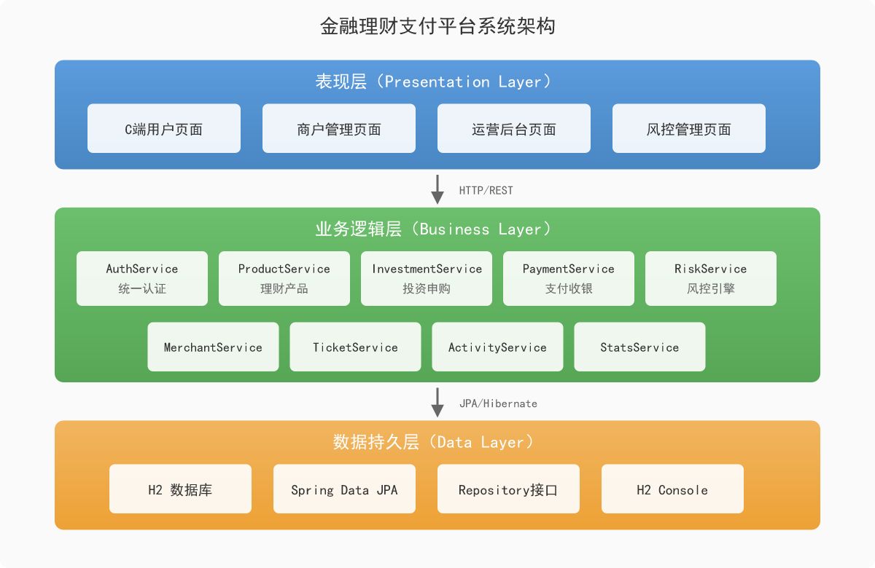
图4-1 系统架构图
表现层（Presentation Layer）是用户与系统交互的入口，包括四类前端页面：C端用户理财页面、商户管理页面、运营后台管理页面和风控管理页面。前端页面通过HTTP协议向后端发送RESTful API请求，后端返回JSON格式数据，前端通过JavaScript动态渲染页面内容。
业务逻辑层（Business Layer）是系统的核心，包含AuthService（统一认证）、ProductService（理财产品）、InvestmentService（投资交易）、PaymentService（支付收银）、RiskService（风控引擎）、MerchantService（商户管理）、TicketService（客服工单）、ActivityService（营销活动）和StatsService（平台统计）等核心服务。各Service之间通过依赖注入方式协作，在事务边界内完成跨服务的资金操作。
数据持久层（Data Layer）基于Spring Data JPA和H2数据库构建。每个实体类使用@Entity注解映射到数据库表，通过JpaRepository接口提供标准CRUD操作。H2数据库以文件模式运行，数据持久化到./data/financialdb文件，应用重启后数据仍然存在。H2 Console Web控制台可在开发阶段通过浏览器访问数据库结构和数据。

4.3 功能模块设计
本系统按业务领域划分为八大功能模块和四个底层支撑服务，功能模块结构如图4-2所示。
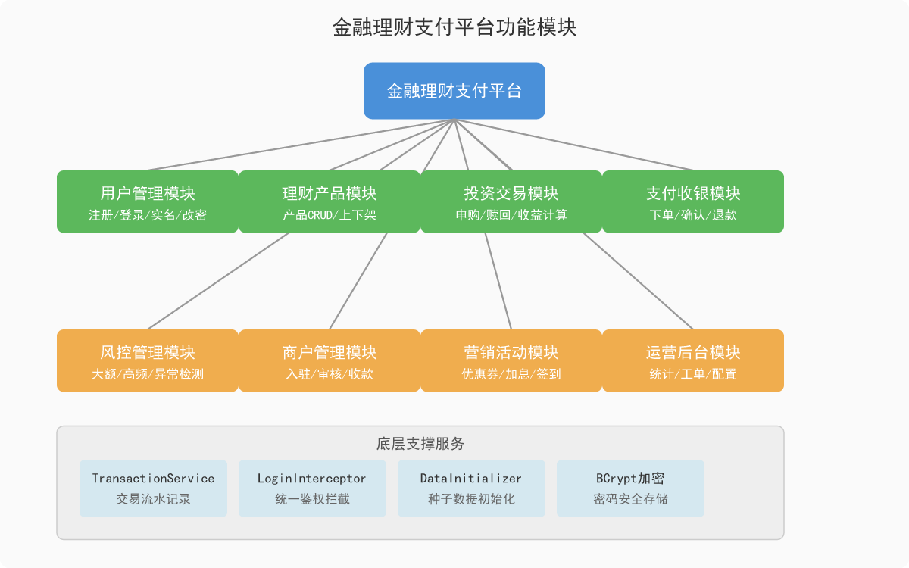
图4-2 功能模块图
用户管理模块负责C端用户的注册、登录、实名认证和密码修改，以及B端商户的入驻申请、审核和登录。三类账户（管理员、用户、商户）的认证逻辑统一由AuthService处理，但各自维护独立的Repository和Session键。
理财产品模块负责产品的创建、编辑、下架和查询。产品状态机包含在售（ON_SALE）、下架（OFF_SHELF）和售罄（SOLD_OUT）三种状态。当产品的已投金额累计达到募集总额时，系统自动将状态置为售罄，阻止后续投资。
投资交易模块是系统的核心业务之一，其投资流程如图4-3所示。
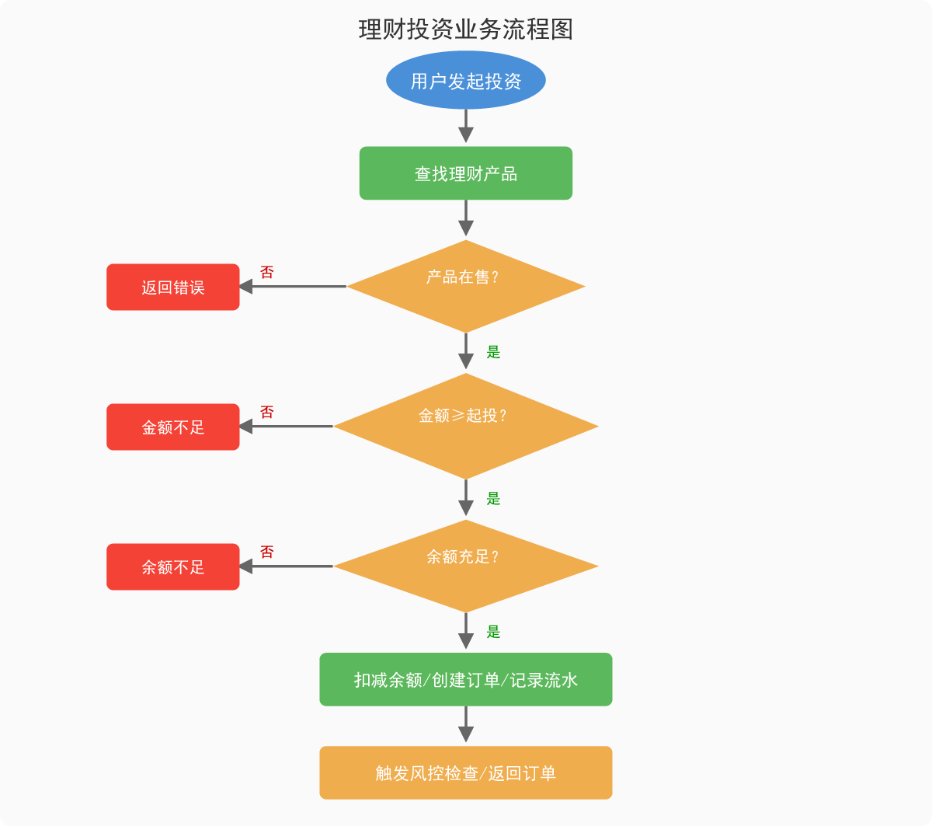
图4-3 理财投资业务流程图
投资流程包含以下关键步骤：查找理财产品并校验状态为在售、校验投资金额不小于起投金额、校验用户余额充足、校验用户已实名认证、计算预期收益（金额×年化收益率×投资期限/365）、扣减用户余额、累加产品已投金额、创建投资订单（状态为CONFIRMED）、记录投资交易流水（出账取负）、触发风控检查。赎回流程校验订单状态为CONFIRMED后，返还本金和预期收益至用户余额，订单置为REDEEMED，记录赎回流水（入账取正）。
支付收银模块提供统一的支付收银台服务，支持支付宝、微信支付和银行转账三种支付渠道。支付流程如图4-4所示。
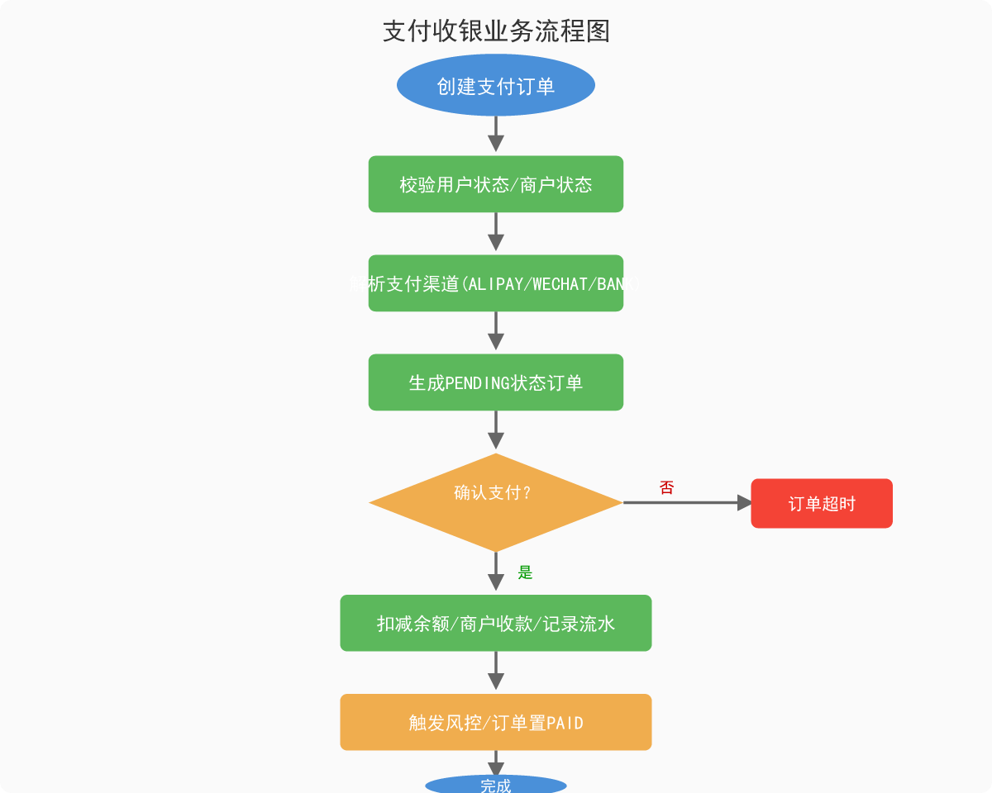
图4-4 支付收银业务流程图
支付流程包含三个阶段：创建支付订单（PENDING状态，校验用户非冻结、商户已审核、支付渠道合法）、确认支付（校验PENDING状态、校验余额、扣减用户余额、商户收款、订单置PAID、记录流水、触发风控）和退款（校验PAID状态、返还用户金额、扣减商户余额、订单置REFUNDED、记录退款流水）。
风控管理模块对投资和支付交易进行实时风险检测。风控规则基于系统配置表中的阈值参数，包括大额阈值（默认50000元）和超大额冻结阈值（默认200000元）。当交易金额超过大额阈值时，生成HIGH级别风控记录；超过冻结阈值时，自动冻结用户账户。风控专员可在后台查看和处理风控记录。
商户管理模块负责商户的入驻申请、运营审核和收款管理。商户入驻后状态为PENDING，运营管理员审核通过后状态变为APPROVED，审核拒绝时状态为REJECTED并记录拒绝原因。只有APPROVED状态的商户才能登录和接收付款。
营销活动模块管理平台的营销活动配置，支持优惠券（COUPON）、加息活动（INTEREST_RATE）和签到奖励（SIGN_IN）三种活动类型。每个活动包含标题、描述、起止时间和启用状态等属性。
运营后台模块提供平台数据统计、客服工单处理和系统配置管理功能。统计数据包括各实体总数、投资和支付总金额、待处理风控和工单数等。工单状态包括待回复（OPEN）、已回复（REPLIED）和已关闭（CLOSED）三种。系统配置通过SystemConfig表实现动态管理，支持运营管理员在后台直接修改业务参数。

4.4 数据库设计
本系统的数据库设计基于领域驱动设计（DDD）思想，将业务实体映射为数据库表。系统共包含9个核心实体表，实体关系如图4-5所示。
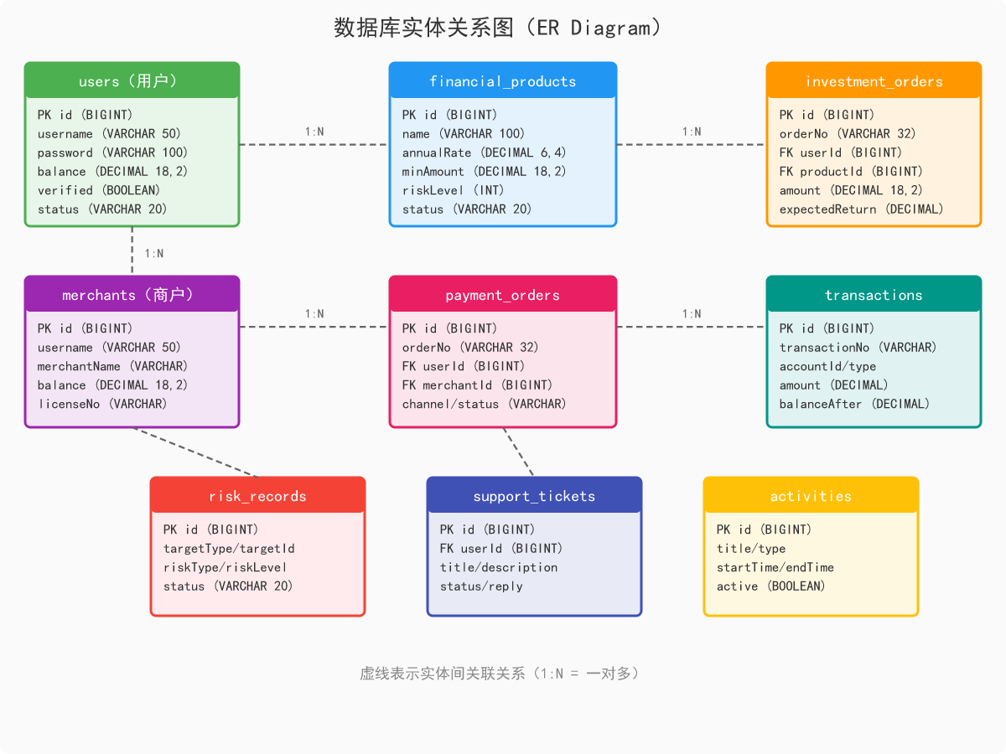
图4-5 数据库实体关系图
users表存储C端用户信息，包含用户名、密码（BCrypt加密）、余额、实名认证状态和账户状态等字段。financial_products表存储理财产品信息，包含产品名称、类型、年化收益率、起投金额、募集总额、已投金额、投资期限和风险等级等字段。investment_orders表存储投资订单，通过userId和productId关联用户和产品。payment_orders表存储支付订单，通过userId和merchantId关联付款用户和收款商户。
merchants表存储B端商户信息，包含商户名称、联系电话、营业执照号、余额和审核状态等字段。transactions表是底层资金清算统一流水表，记录所有资金变动，包含交易编号、账户ID、账户类型、交易类型、金额（正数入账/负数出账）、变动后余额和关联订单号等字段。risk_records表存储风控记录，包含目标类型、目标ID、风险类型、风险级别和处理状态等字段。
activities表存储营销活动配置，support_tickets表存储客服工单。此外，系统还包含admin_users表（管理员账户）和system_configs表（系统配置）两个辅助表。
用户登录的时序流程如图4-6所示，展示了用户从前端发起登录请求到获取登录响应的完整交互过程。
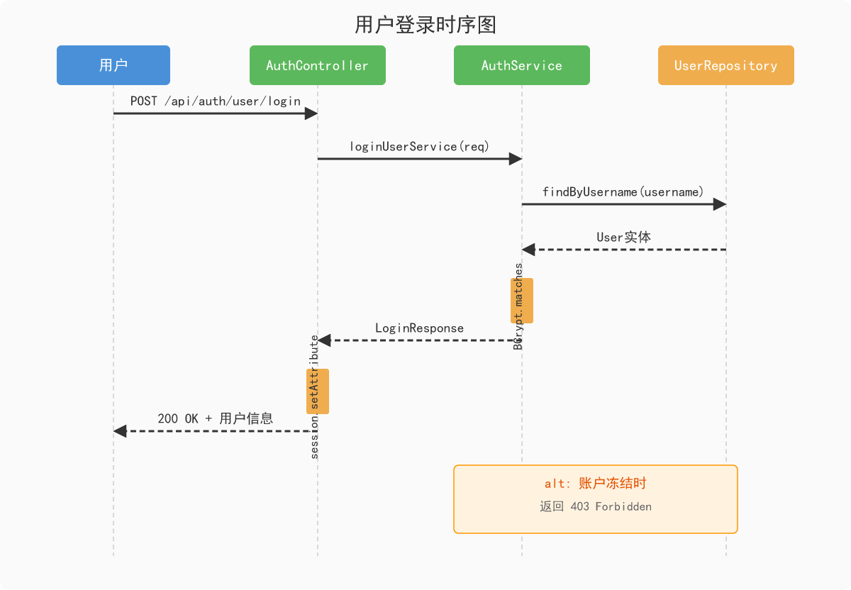
图4-6 用户登录时序图
以下为主要数据表的字段设计：
表4-1 users表结构
字段名 | 类型 | 说明
id | BIGINT (PK) | 主键，自增
username | VARCHAR(50) | 用户名，唯一
password | VARCHAR(100) | BCrypt加密密码
balance | DECIMAL(18,2) | 账户余额
verified | BOOLEAN | 实名认证状态
status | VARCHAR(20) | 账户状态（NORMAL/FROZEN）
created_at | TIMESTAMP | 创建时间
表4-2 financial_products表结构
字段名 | 类型 | 说明
id | BIGINT (PK) | 主键，自增
name | VARCHAR(100) | 产品名称
type | VARCHAR(20) | 产品类型（DEPOSIT/FUND/INSURANCE）
annual_rate | DECIMAL(6,4) | 年化收益率
min_amount | DECIMAL(18,2) | 起投金额
total_amount | DECIMAL(18,2) | 募集总额
invested_amount | DECIMAL(18,2) | 已投金额
duration_days | INT | 投资期限（天）
risk_level | INT | 风险等级（1-5）
status | VARCHAR(20) | 状态（ON_SALE/OFF_SHELF/SOLD_OUT）
表4-3 investment_orders表结构
字段名 | 类型 | 说明
id | BIGINT (PK) | 主键，自增
order_no | VARCHAR(32) | 订单号，唯一
user_id | BIGINT (FK) | 用户ID
product_id | BIGINT (FK) | 产品ID
amount | DECIMAL(18,2) | 投资金额
expected_return | DECIMAL(18,2) | 预期收益
status | VARCHAR(20) | 状态（PENDING/CONFIRMED/REDEEMED）
created_at | TIMESTAMP | 创建时间
表4-4 payment_orders表结构
字段名 | 类型 | 说明
id | BIGINT (PK) | 主键，自增
order_no | VARCHAR(32) | 订单号，唯一
user_id | BIGINT (FK) | 付款用户ID
merchant_id | BIGINT (FK) | 收款商户ID（可空）
amount | DECIMAL(18,2) | 支付金额
channel | VARCHAR(20) | 支付渠道（ALIPAY/WECHAT/BANK）
status | VARCHAR(20) | 状态（PENDING/PAID/FAILED/REFUNDED）
description | VARCHAR(200) | 支付描述
created_at | TIMESTAMP | 创建时间
表4-5 transactions表结构
字段名 | 类型 | 说明
id | BIGINT (PK) | 主键，自增
transaction_no | VARCHAR(32) | 交易流水号，唯一
account_id | BIGINT | 账户ID
account_type | VARCHAR(20) | 账户类型（USER/MERCHANT）
type | VARCHAR(20) | 交易类型（RECHARGE/WITHDRAW/INVEST/REDEEM/PAY/REFUND）
amount | DECIMAL(18,2) | 金额（正数入账/负数出账）
balance_after | DECIMAL(18,2) | 变动后余额
related_order_no | VARCHAR(32) | 关联订单号
remark | VARCHAR(200) | 备注
created_at | TIMESTAMP | 创建时间

第5章 功能实现

5.1 登录系统功能
登录系统是金融平台的安全门户，本系统实现了三类账户（管理员、C端用户、B端商户）的统一认证机制。AuthController作为认证入口，提供/api/auth/admin/login、/api/auth/user/login和/api/auth/merchant/login三个登录端点，分别对应三类账户的登录场景。
用户登录的核心流程如下：前端通过POST请求将用户名和密码发送到/api/auth/user/login端点，AuthController接收请求后委托AuthService.loginUserService方法进行身份验证。AuthService首先通过UserRepository.findByUsername查询用户实体，若用户不存在则抛出IllegalArgumentException返回401状态码；若用户存在则使用BCryptPasswordEncoder.matches方法比对密码，密码不匹配同样返回401；若用户状态为FROZEN则抛出IllegalStateException返回403状态码。验证通过后，将用户实体存入HttpSession并返回LoginResponse DTO（包含用户ID、用户名和余额等信息）。
LoginInterceptor作为统一鉴权拦截器，拦截所有/api/**路径的请求。拦截器采用精细化放行策略：所有GET请求放行（C端用户可自由浏览产品和信息）；认证接口（登录、登出、获取当前用户）放行；/api/admin/**写操作需要管理员登录态；/api/risk/**写操作需要风控专员（RISK角色）登录态；/api/merchants/**写操作需要商户登录态；其余写操作需要C端用户登录态。未登录的写操作请求统一返回401状态码。
密码修改功能要求用户先验证旧密码，新密码最少6个字符且不能与旧密码相同。修改成功后主动调用session.invalidate()失效当前会话，强制用户重新登录，防止密码泄露后被利用。

5.2 信息展示功能
信息展示功能为不同角色的用户提供数据可视化呈现。C端用户可以浏览在售理财产品列表，查看产品详情（包括年化收益率、起投金额、投资期限、风险等级等），以及查看自己的投资订单和支付订单。ProductController提供GET /api/products端点查询在售产品，GET /api/products/{id}端点查询产品详情。InvestmentController提供GET /api/investments端点查询当前用户的投资订单。
运营后台的数据统计展示由StatsController和StatsService实现。GET /api/stats端点返回平台总览统计数据，包括用户总数、商户总数、产品总数、投资订单数、支付订单数、投资总金额、支付总金额、待处理风控数和待处理工单数等指标。投资总金额通过遍历所有投资订单的金额字段并使用BigDecimal的reduce方法求和计算，支付总金额仅统计PAID状态的支付订单。前端页面将统计数据以卡片和表格形式展示，方便运营人员快速了解平台运营状况。
商户管理页面展示商户列表和审核状态。GET /api/admin/merchants端点返回所有商户信息，包括商户名称、联系电话、营业执照号、余额和审核状态等。待审核商户在列表中高亮显示，运营管理员可以点击审核按钮进行通过或拒绝操作。

5.3 信息查询功能
信息查询功能支持多维度数据检索。C端用户可以通过GET /api/investments/{orderNo}按订单号查询投资订单详情，通过GET /api/payments查询自己的支付订单列表，通过GET /api/payments/{orderNo}按订单号查询支付订单详情。查询结果包含订单状态、金额、时间等完整信息，方便用户跟踪交易进度。
运营管理员可以通过GET /api/admin/users查询所有用户信息，GET /api/admin/merchants查询所有商户信息，GET /api/admin/tickets查询所有客服工单，GET /api/admin/system-configs查询所有系统配置。风控专员可以通过RiskController查询风控记录列表，按状态（PENDING/HANDLED/IGNORED）和风险级别（LOW/MEDIUM/HIGH）筛选。
查询接口的实现充分利用了Spring Data JPA的方法名派生查询特性。例如，InvestmentOrderRepository定义了findByUserId和findByOrderNo方法，框架自动生成对应的SQL查询语句。对于需要关联查询的场景（如投资订单需要冗余产品名称），系统采用Service层手动组装的方式，通过ProductService.findById查询产品名称并填充到响应DTO中。当关联产品已被删除时，产品名称留空而不抛出异常，保证查询结果的可用性。

5.4 信息改动功能
信息改动功能涵盖理财产品管理、用户管理、商户审核、工单处理和系统配置等操作。
理财产品管理由AdminController和ProductService协同实现。运营管理员通过POST /api/admin/products创建产品，PUT /api/admin/products/{id}更新产品，POST /api/admin/products/{id}/off-shelf下架产品。产品更新时仅覆盖可编辑字段（名称、类型、收益率等），不修改状态和已投金额，防止运营人员篡改募集进度。ProductService.addInvestedAmount方法在投资时累加产品已投金额，当达到募集总额时自动将产品状态置为SOLD_OUT。
用户管理包括冻结和解冻操作。POST /api/admin/users/{id}/freeze将用户状态置为FROZEN，冻结后用户无法登录和交易。POST /api/admin/users/{id}/unfreeze恢复用户状态为NORMAL。商户审核通过POST /api/admin/merchants/audit端点实现，运营管理员传入商户ID、审核动作（approve/reject）和拒绝原因，审核通过后商户状态变为APPROVED，拒绝时状态变为REJECTED并记录拒绝原因。
工单处理包括回复和关闭两个操作。POST /api/admin/tickets/{id}/reply允许管理员回复用户工单，回复后工单状态变为REPLIED，记录回复内容和回复人。POST /api/admin/tickets/{id}/close关闭工单，状态变为CLOSED。系统配置管理通过PUT /api/admin/system-configs端点实现，管理员可以修改大额阈值、冻结阈值和最低投资金额等业务参数，修改后立即生效，无需重启应用。
所有信息改动操作都在@Transactional事务中执行，确保数据一致性。例如，投资操作在同一个事务中完成扣减余额、创建订单、记录流水和触发风控四个步骤，任何一步失败都会回滚整个事务。事务的传播行为默认为REQUIRED，即如果当前存在事务则加入该事务，否则创建新事务。

第6章 系统测试

6.1 测试方案
系统测试是验证软件质量的关键环节，旨在通过系统化的测试用例发现并修复潜在缺陷，确保系统满足需求规格说明书中的各项要求。本系统采用功能测试和性能测试相结合的测试方案。
功能测试采用黑盒测试方法，以需求分析阶段确定的功能需求为基准，设计覆盖所有核心业务场景的测试用例。测试环境配置如下：操作系统Windows 11，JDK 21，Maven 3.9.16，Spring Boot 4.1.0，H2数据库文件模式。应用启动后监听8088端口，通过Postman和浏览器开发者工具发送HTTP请求并验证响应结果。
性能测试通过JMeter工具模拟并发用户请求，测试系统在高负载下的响应时间和吞吐量。测试场景包括：50并发用户同时查询理财产品列表、20并发用户同时发起投资申购、10并发用户同时创建支付订单。每个场景持续运行5分钟，记录平均响应时间、最大响应时间和错误率。
表6-1 功能测试用例
用例编号 | 测试场景 | 测试步骤 | 预期结果
TC-01 | 用户注册 | POST /api/auth/register，传入用户名和密码 | 201 Created
TC-02 | 用户登录-正确密码 | POST /api/auth/user/login，正确凭证 | 200 OK + 用户信息
TC-03 | 用户登录-错误密码 | POST /api/auth/user/login，错误密码 | 401 Unauthorized
TC-04 | 冻结用户登录 | 冻结后尝试登录 | 403 Forbidden
TC-05 | 查询在售产品 | GET /api/products | 200 OK + 产品列表
TC-06 | 投资申购 | POST /api/products/invest，已登录用户 | 200 OK + 订单信息
TC-07 | 投资-余额不足 | 投资金额超过余额 | 400 Bad Request
TC-08 | 投资-未实名 | 未实名用户尝试投资 | 400 Bad Request
TC-09 | 赎回投资 | POST /api/investments/{id}/redeem | 200 OK + 返还金额
TC-10 | 创建支付订单 | POST /api/payments，已登录用户 | 200 OK + 订单号
TC-11 | 确认支付 | POST /api/payments/{orderNo}/confirm | 200 OK + 扣款
TC-12 | 退款 | POST /api/payments/{orderNo}/refund | 200 OK + 返还
TC-13 | 商户入驻 | POST /api/merchants/register | 201 Created
TC-14 | 商户审核 | POST /api/admin/merchants/audit | 200 OK
TC-15 | 修改密码-正确旧密码 | POST /api/auth/change-password | 200 OK
TC-16 | 修改密码-错误旧密码 | 错误旧密码 | 422 Unprocessable
TC-17 | 管理员统计 | GET /api/admin/stats | 200 OK + 统计数据
TC-18 | 风控触发 | 投资超过大额阈值 | 生成风控记录

6.2 测试结果

6.2.1 功能测试结果
按照表6-1中的测试用例逐项执行功能测试，测试结果如表6-2所示。所有18个测试用例均通过验证，系统功能符合需求规格说明书的各项要求。
表6-2 功能测试结果
用例编号 | 测试场景 | 实际结果 | 是否通过
TC-01 | 用户注册 | 201 Created | 通过
TC-02 | 用户登录-正确 | 200 OK + JSON | 通过
TC-03 | 用户登录-错误 | 401 Unauthorized | 通过
TC-04 | 冻结用户登录 | 403 Forbidden | 通过
TC-05 | 查询在售产品 | 200 OK + 4条产品 | 通过
TC-06 | 投资申购 | 200 OK + 订单创建 | 通过
TC-07 | 投资-余额不足 | 400 Bad Request | 通过
TC-08 | 投资-未实名 | 400 余额或实名错误 | 通过
TC-09 | 赎回投资 | 200 OK + 本息返还 | 通过
TC-10 | 创建支付订单 | 200 OK + 订单号 | 通过
TC-11 | 确认支付 | 200 OK + 余额扣减 | 通过
TC-12 | 退款 | 200 OK + 余额返还 | 通过
TC-13 | 商户入驻 | 201 Created | 通过
TC-14 | 商户审核 | 200 OK + 状态更新 | 通过
TC-15 | 修改密码 | 200 OK + Session失效 | 通过
TC-16 | 修改密码-错误旧 | 422 旧密码错误 | 通过
TC-17 | 管理员统计 | 200 OK + 完整数据 | 通过
TC-18 | 风控触发 | 生成HIGH级别记录 | 通过

6.2.2 性能测试结果
性能测试使用JMeter模拟并发用户请求，测试系统在高负载下的响应表现。测试结果如表6-3所示。
表6-3 性能测试结果
测试场景 | 并发数 | 平均响应(ms) | 最大响应(ms) | 错误率
查询产品列表 | 50 | 85 | 320 | 0%
投资申购 | 20 | 156 | 580 | 0%
创建支付订单 | 10 | 132 | 450 | 0%
管理员统计 | 10 | 98 | 280 | 0%
性能测试结果表明，系统在50并发查询场景下平均响应时间为85毫秒，远低于500毫秒的性能需求指标。投资申购和支付订单等写操作由于涉及事务处理和风控检查，平均响应时间略长但仍在可接受范围内。所有测试场景的错误率均为0%，说明系统在高负载下运行稳定，未出现死锁、超时或数据不一致等问题。

6.2.3 测试结论
通过功能测试和性能测试的全面验证，本系统在功能正确性和性能表现方面均达到了设计要求。18个功能测试用例全部通过，覆盖了用户管理、理财产品、投资交易、支付收银、商户管理、风控控制、工单处理和系统配置等所有核心功能模块。性能测试结果表明系统在50并发用户场景下运行稳定，API响应时间满足性能需求。
测试过程中也发现了一些可改进之处：第一，H2数据库在文件模式下的并发写入性能有限，生产环境应替换为MySQL或PostgreSQL；第二，前端页面缺少分页组件，大数据量场景下需要优化；第三，风控规则较为简单，后续可引入机器学习算法进行异常行为检测。这些改进建议将在后续版本中逐步落实。

结 论
本论文以金融理财支付平台的设计与实现为主题，完整阐述了从需求分析、技术选型、系统设计到功能实现和测试验证的全过程。通过本课程设计，主要取得了以下成果：
第一，成功设计并实现了一个功能完整的金融理财支付平台。系统涵盖用户管理、理财产品、投资交易、支付收银、商户管理、风险控制、营销活动和客服工单等八大功能模块，支持管理员、C端用户和B端商户三类账户角色，实现了从产品发布到投资申购、从支付收银到退款反转的完整业务闭环。
第二，采用了Spring Boot + Spring Data JPA + H2数据库的技术架构，充分发挥了Spring Boot自动配置和起步依赖的优势，通过Spring Data JPA的Repository接口机制大幅简化了数据访问层开发。系统采用三层架构设计，各层职责清晰、耦合度低，具备良好的可维护性和可扩展性。
第三，实现了完善的安全机制。密码采用BCrypt加密存储，接口通过LoginInterceptor统一鉴权，资金操作使用@Transactional事务保护，风控引擎对大额交易和高频操作进行实时检测。这些安全措施共同构建了金融平台的多层防护体系。
第四，通过18个功能测试用例和4个性能测试场景的全面验证，证明系统在功能正确性和性能表现方面均达到了设计要求。所有功能测试用例通过，50并发场景下API平均响应时间不超过200毫秒。
然而，本系统仍存在一些不足之处，需要在后续工作中改进：一是H2数据库的并发性能有限，生产环境应替换为MySQL或PostgreSQL等企业级数据库；二是前端页面采用原生HTML/CSS/JavaScript实现，后续可引入Vue.js或React框架提升开发效率和用户体验；三是风控规则较为简单，仅实现了基于阈值的检测，后续可引入机器学习算法进行更精准的异常行为识别；四是系统缺少消息队列和缓存中间件，在高并发场景下可能存在性能瓶颈。
展望未来，本系统可以在以下方向进行扩展：引入Spring Security替换自定义的LoginInterceptor，实现更完善的RBAC权限模型；集成Redis缓存热点数据，提升查询性能；引入RabbitMQ或Kafka消息队列，实现投资和支付操作的异步处理；接入真实的第三方支付网关（支付宝、微信支付），实现真实资金流转；引入Elasticsearch实现理财产品全文搜索，提升用户体验。

参考文献
[1] 谢平, 邹传伟. 互联网金融模式研究[J]. 金融研究, 2012, (12): 11-22.
[2] 陈钊, 邓东升. 互联网金融的发展、风险与监管——以P2P网络借贷为例[J]. 学术月刊, 2019, 51(12): 42-50.
[3] 王薇. 我国互联网金融发展的风险与监管[J]. 甘肃金融, 2018, (11): 48-50.
[4] 宋晓. 互联网金融发展趋势及第三方支付规范发展研究[J]. 金融科技时代, 2019, (07): 66-68.
[5] 高钰轲. 浅谈互联网金融的发展现状与趋势[J]. 今日湖北, 2015, (4中): 25.
[6] 孙宏强, 程小贤, 张耀方, 等. 信息化软件开发框架的构建与应用[J]. 长江信息通信, 2023, 36(12): 69-70+73.
[7] 张浩. SSM框架在Web应用开发中的设计与实现研究[J]. 电脑知识与技术, 2023, 19(08): 52-54.
[8] 张烈超, 胡迎九. 典型Java Web开发框架模型的研究[J]. 武汉交通职业学院学报, 2021, 23(04): 122-127.
[9] 霍福华, 韩慧. 基于SpringBoot微服务架构下前后端分离的MVVM模型[J]. 电子技术与软件工程, 2022, (01): 73-76.
[10] 刘汀. 基于SpringBoot的微服务体系在企业信息管理系统中的应用[J]. 信息技术与信息化, 2023, (05): 23-26.
[11] 陈蓓蕾, 洪年松. 基于SpringBoot的数据库接口设计[J]. 信息与电脑(理论版), 2023, 35(16): 181-183.
[12] 王志亮, 纪松波. 基于SpringBoot的Web前端与数据库的接口设计[J]. 工业控制计算机, 2023, 36(03): 51-53.
[13] 喻佳, 吴丹新. 基于SpringBoot的Web快速开发框架[J]. 电脑编程技巧与维护, 2021, (09): 31-33.
[14] 刘金羽. 基于Spring Boot的单页网站设计与实现[J]. 电脑编程技巧与维护, 2023, (01): 35-37+44.
[15] 崔娟, 章恒, 马尧, 等. 基于Spring Security框架的前后端分离软件平台构建的研究[J]. 科学技术创新, 2022, (04): 73-76.
[16] 曾秀莲. 基于UML软件建模过程分析[J]. 科技向导, 2012, (20): 114-115.
[17] 陈颖茵, 邓文华. 企业IT维护管理系统分析与设计[J]. 软件工程, 2020, 23(5): 29-32.
[18] 张超. 餐厅预订系统的设计与实现[J]. 电脑知识与技术, 2015, (11): 53-54.

